点击提交进行打印
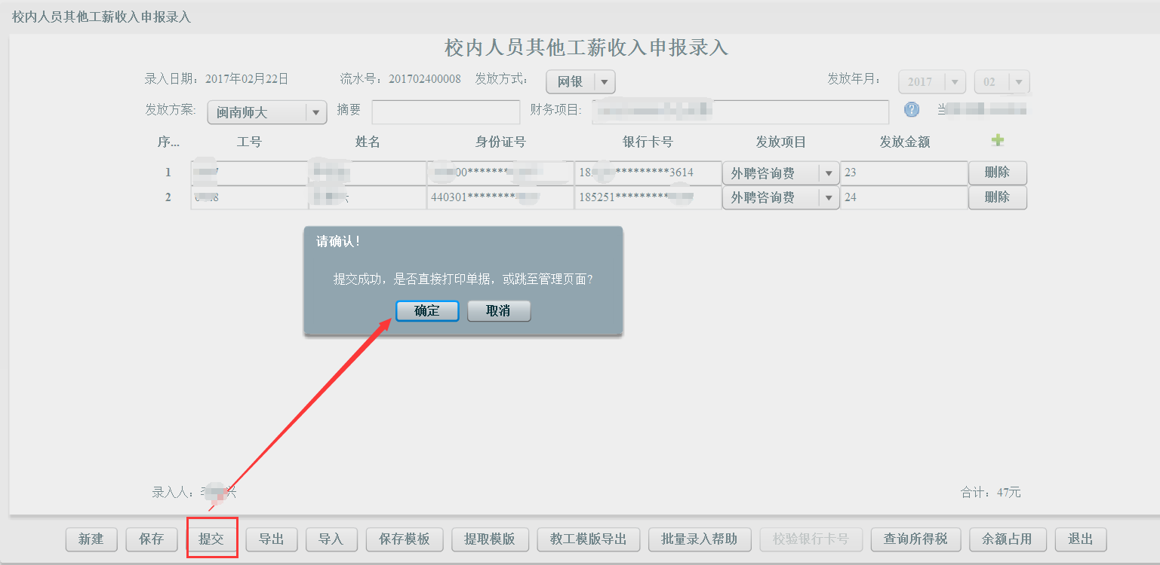

查询所得税按钮：可以根据当月工资来进行粗略计算本次发放应扣税金
（因为同一个人可能会有多个部门进行发放，可能存在未到财务处进行入账情况，所以实际扣税以财务处入账时计算的税金为准）
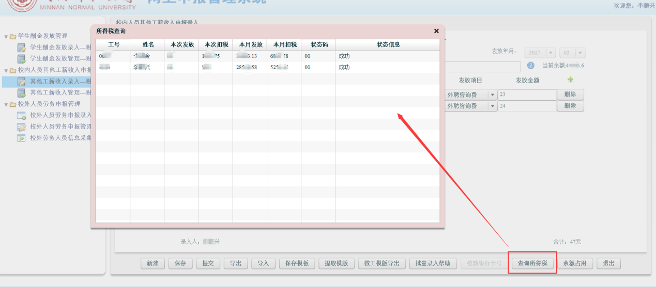

三校外劳务申报
校外劳务人员申报前需要进行人员信息的采集（发放和报税需要），本人采集的信息只有本人可见，无需担心专家信息泄露
1 单个采集
13/22
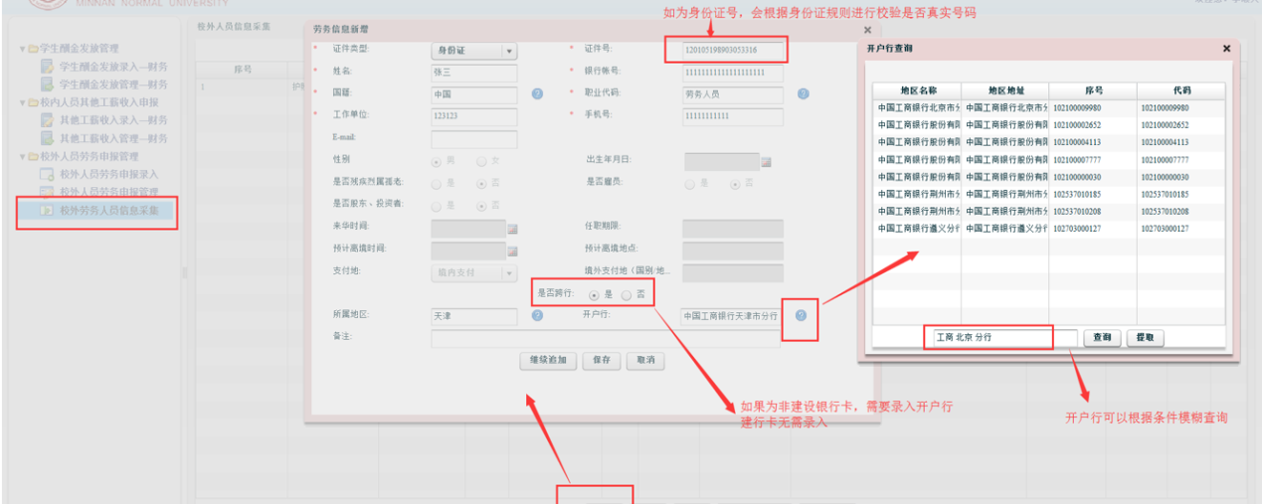
录入完毕点击保存按钮进行保存。
2 批量采集
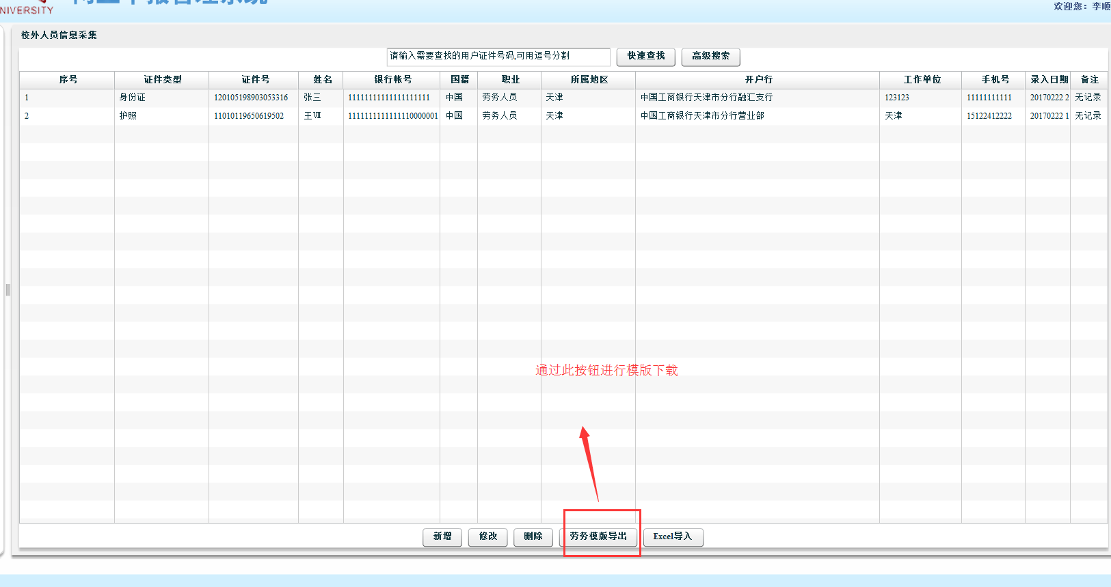
模版加工好后导入按钮进行导入
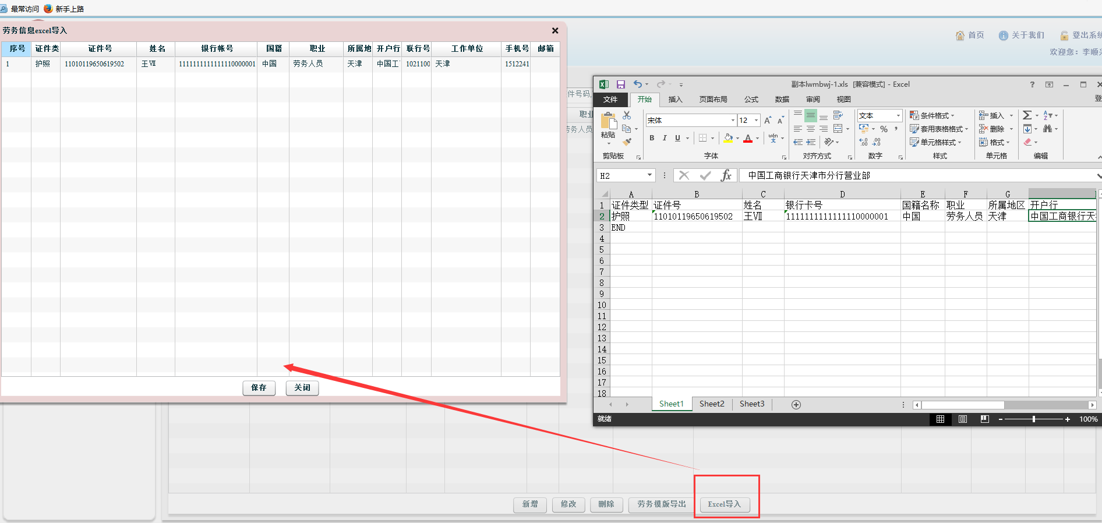
劳务收入的填报
14/22
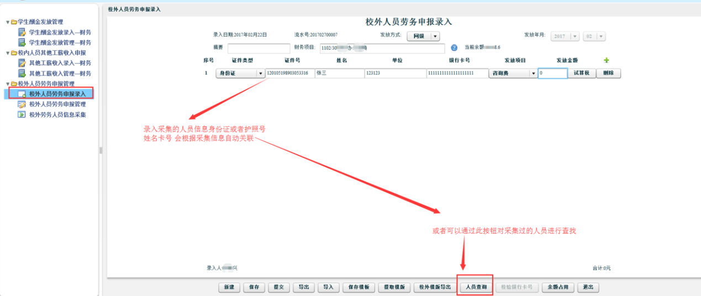

试算税可以根据实发金额倒算税前金额（但是如果多次发放数据会不准，只能算当笔，不能累计）
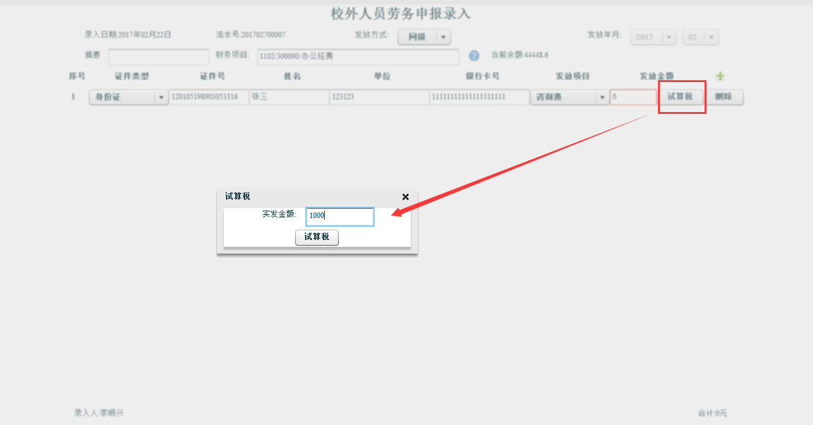
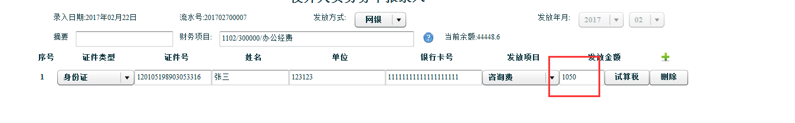
完成后提交进行打印
15/22

